¡¡¡¡NOS MOVEMOS!!!!

TE ANIMAS A REALIZAR 3 SERIES DE 10 REPETICIONES DE CADA EJERCICIO.
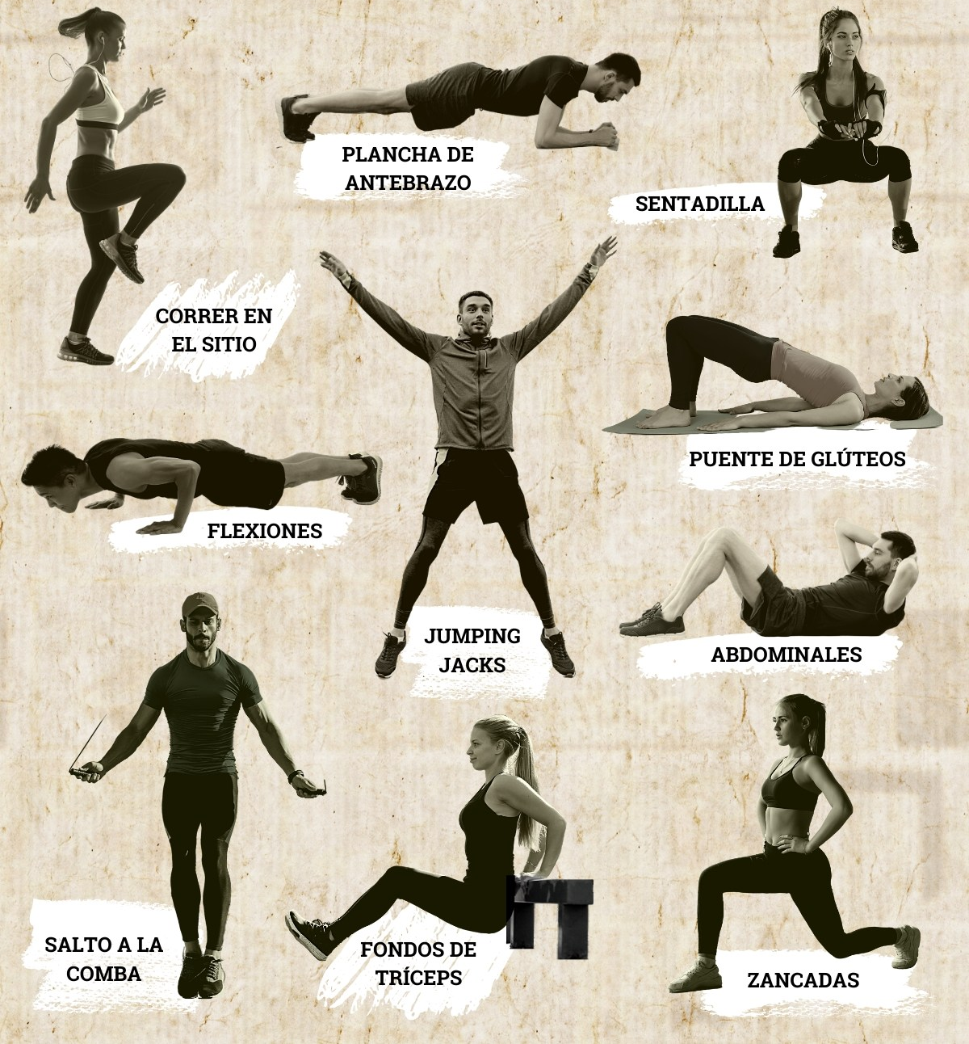
INTENTALO!!!

